Интегрированное мероприятие, посвященное битве под Москвой
(для детей старшего возраста)
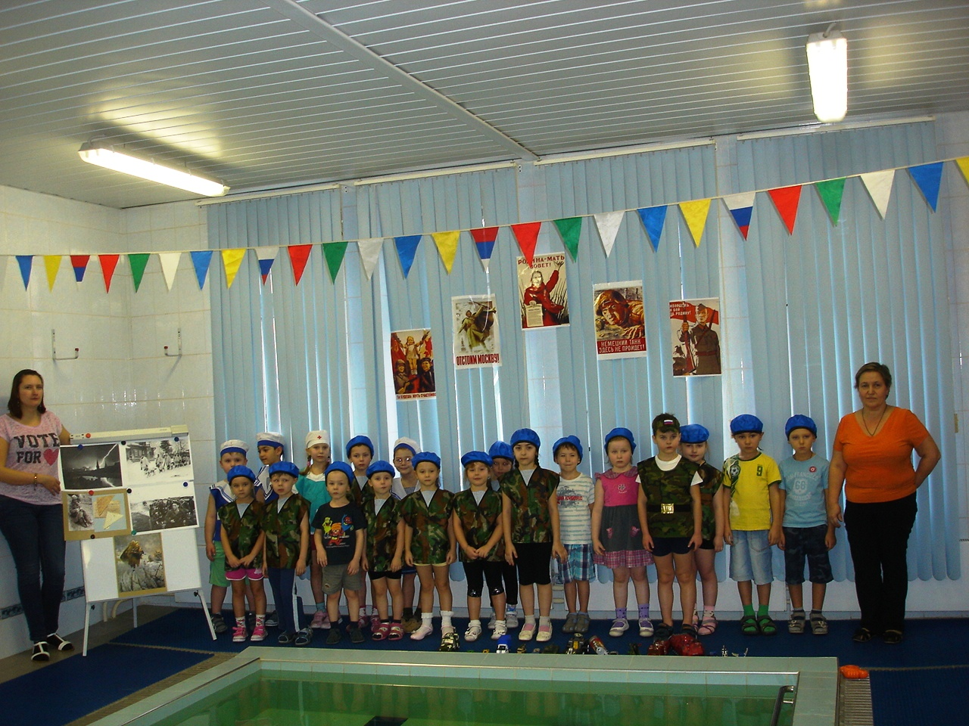
Цель: формирование здорового образа жизни детей; закрепление и совершенствование приобретенных умений и навыков.
Задачи: Закрепить знания детей о боевых действиях защитников Москвы. Совершенствование способности детей проявлять выносливость и силу во время выполнения упражнений в воде, повышение активности и работоспособности детского организма, осуществление закаливания; обучение проявлению самостоятельности, смелости, доброжелательности, воспитание настойчивости в достижении положительного результата; совершенствование техники скольжения на груди, ныряния.
Оборудование: плакаты, посвященные защитникам Москвы, музыка военных лет, игрушки: военная техника, куклы, обручи (тоннель), доски
Дети входят в бассейн, встают вдоль бортиков
Ведущий: Дорогие ребята! Сегодня мы вспоминаем о воинах, отстоявших наш любимый город Москву!
Мы славим тех, кто не плакал, от боли своей.
Но слез не скрывал на могилах друзей.
Тех, кто мужчиной был не на словах.
Труса не праздновал, сидя в кустах.
Мы славим лучших сынов человечества,
Тех, кто на страже стоял Отечества!

Мы посвящаем наш досуг всем российским воинам!
Чтобы поддержать солдат, на фронт выезжали концертные бригады и выступали перед ними.
Танец «Синий платочек»

Много героев в России! За подвиги в боях за Родину бойцам присваивали ордена и медали.
Мы с вами рассматривали иллюстрации к книгам о Великой Отечественной войне, слушали песни военных лет, смотрели отрывки фильмов и многое узнали о том страшном и тяжелом времени.
Давайте рассмотрим плакаты военных лет («Родина-мать зовет», «Ни шагу назад!», «Отстоим Москву!»)
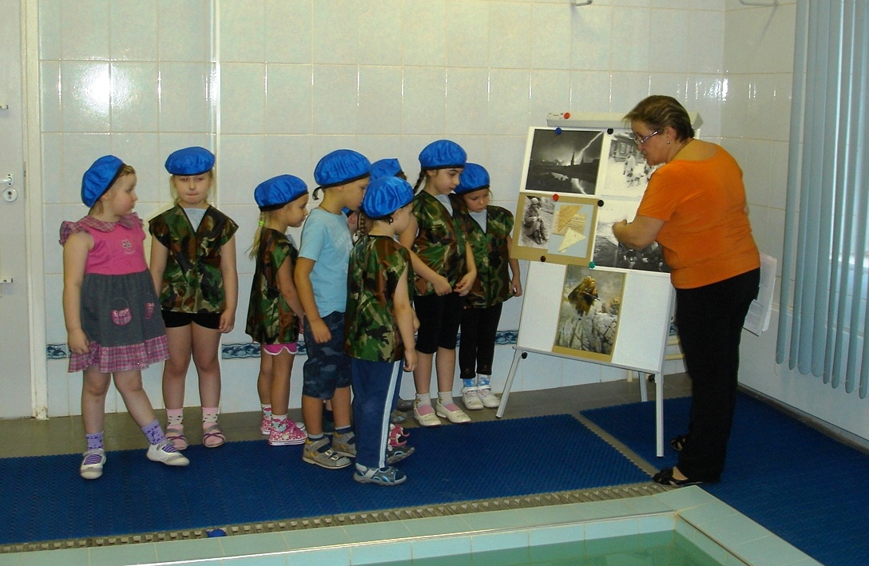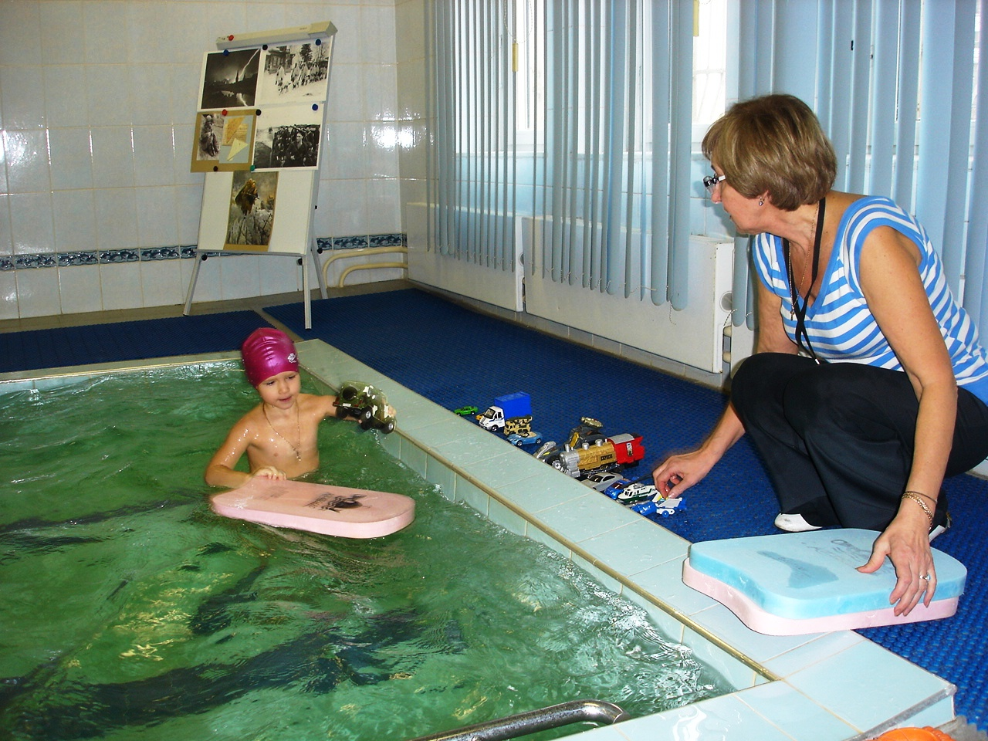
А война шла и шла, по дорогам войны.
Выпадал среди залпов, может час тишины.
И тогда среди залпов, опустившись в окоп.
Люди письма писали тем, кто был так далек!
Ведущий
А кто доставлял письма с фронта?
Как выглядели эти письма? (рассмотреть иллюстрации)
Давайте и мы тоже станем на время письмоносцами.

(Все задания выполняются по перименту)
1 задание: «Эстафета с письмом» Дети плывут с письмом вдоль бортика по периметру.
Ведущий
Ребята, а какие пословицы вы знаете о смелости?
1 Пуля смелого боится.
2 Смелость города берет.
3 Тяжело в ученье – легко в бою.
Много было на фронте раненых, им оказывали помощь на суше или на воде.
2 задание: «Транспортировка раненых» Дети переправляют раненых.
Ведущий Много войск и подразделений в нашей армии, но чтобы узнать секреты врага есть - разведчики.
3 задание: «Взять языка» Дети по очереди проплывают в обручи (тоннель) под водой.
Ведущий Часто на пути армии встречались препятствия, такие как реки. И приходит приказ: «Доставить боевую технику»
4 задание: «Переправа военной техники» Дети переплывают на другой берег, выбирают только военную технику и на плотах переправляют ее.
Ведущий Но иногда, солдаты попадали в плен. И чтобы освободиться и воевать дальше за свою Родину, солдаты не боясь опасностей и трудностей, проявляли смекалку и силу воли.
5 задание: «Побег из плена» Дети плывут сначала со связанными руками, а второй раз со связанными руками и ногами.
Ведущий Через много испытаний прошли наши солдаты, чтобы одержать победу.
Вся Родина встала заслоном, нам биться с врагом до конца,
Ведь пояс твоей обороны идет через наши сердца!
Идет через море людское, идет через все города!
И все это братцы такое, что враг не возьмет никогда!

Послушайте музыкальное произведение, которое называется «Марш Защитников Москвы»
Воспитатель Нечепаева Н.В.,
Инструктор по плаванию Валясина О.В.

